|  |  |  |  |
| --- | --- | --- | --- |
|  | 行程 | 宿 | 景点 |
| 5.1 | 北京-平遥 | 平遥古城内 | 逛古城：  【屏幕剪辑】 |
| 5.2 | 平遥-太原  太原-五台山 | 五台山近火车站 | 早：平遥到太原的路上看【乔家大院】  下午：抵达太原游玩【晋祠】，【山西省博物馆】（可以根据你的兴趣调整，我都无差异！） |
| 5.3 |  | 五台山 | 爬山，5月3号正好是四月初八  屏幕剪辑！  指不定可以遇见大活动！ |
| 5.4 | 五台山-北京 |  |  |

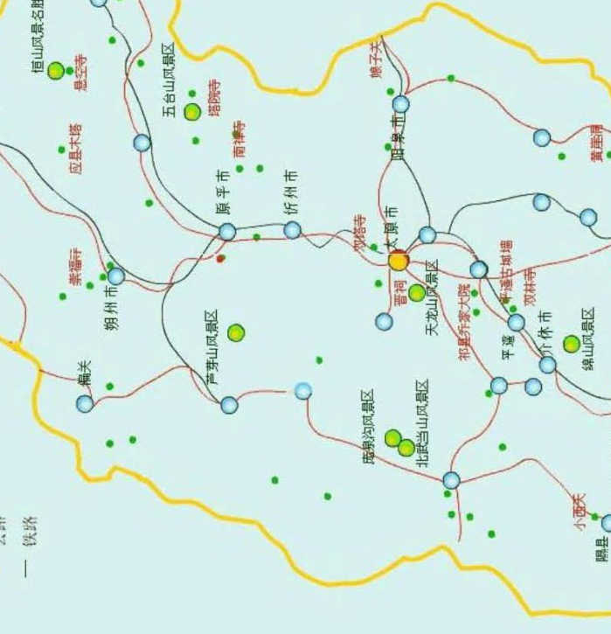

# 第一天

北京-平遥古城

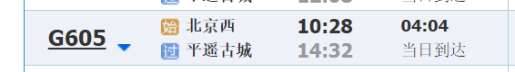

下午和晚上就在古城溜达

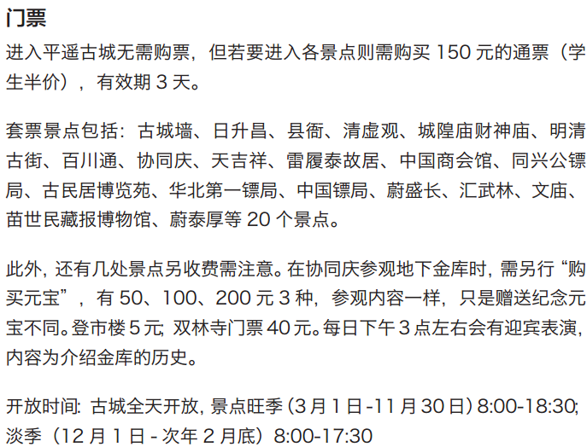

# 第二天

平遥到太原的路上可以顺带【乔家大院】，可能建筑还是比较有特色

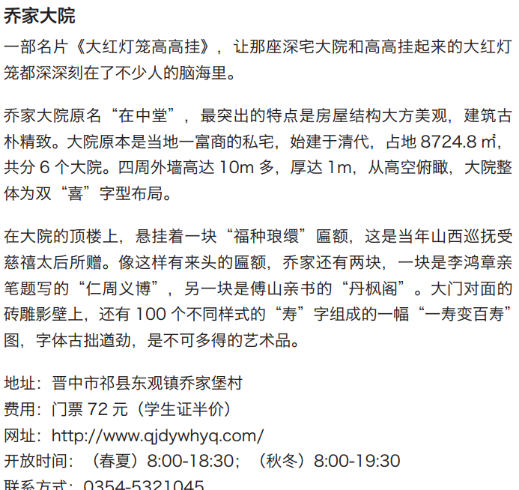

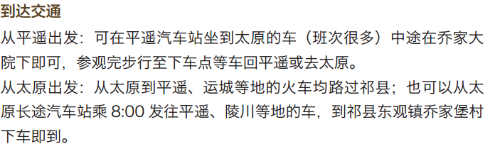

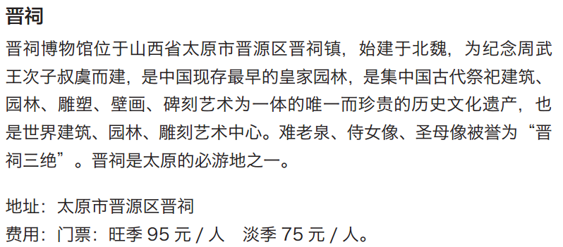

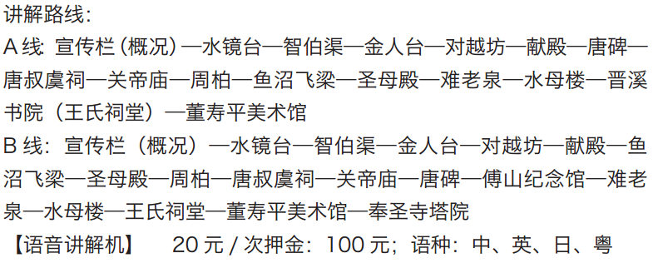

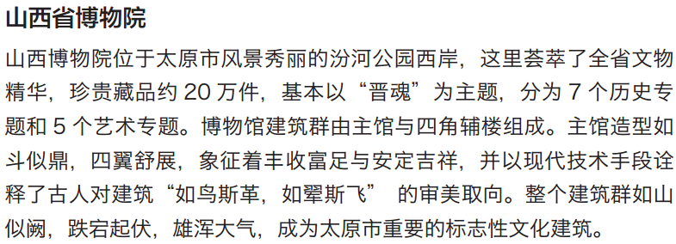

**晚上：太原- 五台山**

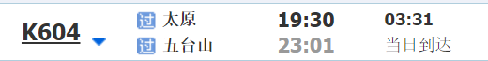

# 第三天：

五台山！！！

5月三号正好是4月初八是 屏幕剪辑！

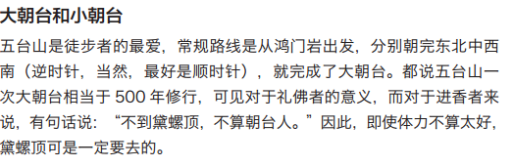

# 第四天

返回北京 或者路上再浪一下再回去 看情况~

五台山到北京 火车都是凌晨 可能得做大巴车